|  |  |  |  |  |  |  |  |  |  |
| --- | --- | --- | --- | --- | --- | --- | --- | --- | --- |
| |  | | --- | | Suspen'don | | Suspen’dons  LA PLATEFORME DE dons « suspendus » Qu’est-ce que « Suspen’Dons » ? « Suspen’Dons » reprend le principe des « cafés suspendus », un concept qui permet de payer, en avance un café à quelqu’un qui ne peut se l’offrir. Nous voulons étendre ce concept et offrir aux sans domicile fixe une vie meilleure grâce au soutien des professionnels et à la générosité des citoyens français. | |  | |  | |  | | --- | | SUSPEN’DONS, POUR QUE LES DONS SERVENT VRAIMENT CEUX QUI EN ONT BESOIN Offrez, a distance et en avance, un produit à un sans domicileaccompagnÉs de professionnels, AIDEZ-NOUS à faire de Strasbourg une ville meilleure3 etudiants en informatique pour un projet solidaire. | |  | | Suspen’DONS 2 Allée des Foulons 67 380 Lingolsheim | |  | |

Table des matières

I. Introduction 3

a. Présentation du contexte 3

b. Présentation de l’équipe 3

II. Le projet 4

a. La grande pauvreté : un phénomène grandissant 4

b. Suspen’Dons : une plateforme pour tous 4

# Introduction

## Présentation du contexte

Le projet **« Suspen’dons »** est né de notre volonté de vouloir changer la vie des personnes les plus démunies, et avoir la possibilité de les aider, au quotidien, à croire en eux et à les encourager à se réintégrer dans la société.

Ce projet a vu le jour à l’occasion du « Switch UP Cisco Challenge », un concours de projets entrepreneurials sociaux lancé en septembre 2016. Notre projet a déjà séduit certains professionnels du monde entrepreneurial, puisque nous avons été qualifiés pour les phases finales du concours, et sommes actuellement soutenus, suivis et conseillés par des experts au sein de l’entreprise CISCO.

## Présentation de l’équipe

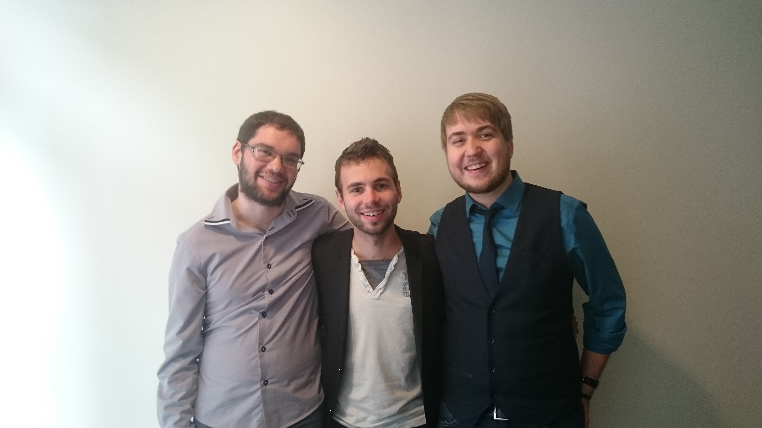

L’équipe est constituée de 3 étudiants en 5ème à l’école d’ingénieur en informatique eXia.Cesi de Strasbourg. Formés au métier de « Manager de Systèmes d’Informations », nous sommes initiés aux thématiques de l’entreprenariat et de la gestion de projet au cours de scolarité. Mais au-delà de ça, nous avons tous des profils variés (de gauche à droite) : **Axel GAUVRIT**, bénévole en bibliothèque, est responsable de l’infrastructure et du contact avec les professionnels de santé et les structures d’hébergement et d’aide des sans-abris. Dans un second temps, il réalisera, en collaboration avec Maxime, l’application Android. **Maxime RIFFLART,** entrepreneur indépendant et chef de projet, est responsable de l’ensemble des documents relatifs au projet, de la recherche des collaborateurs et du bon déroulement du projet. A terme, il s’occupera principalement de la communication autour du projet. Et enfin **Clément VACHET,** développeur free-lance en conception web/design, est responsable de la plateforme web, de l’interface utilisateur et de l’ergonomie des plateformes digitales web/mobile. Nous sommes tous poussés par un esprit entrepreneurial fort et une sincère volonté d’aider ceux dans le besoin.

# Le projet

## La grande pauvreté : un phénomène grandissant

Les citoyens français sont aujourd’hui de plus en plus pauvres, et le « sans-abrisme » croît jour après jour. La dernière étude officielle date de 2012 et a été réalisée par l’INSEE, qui recensait à l’époque 141 500 personnes sans domicile en France métropolitaine. Ce chiffre représente une augmentation de 50% depuis 2001, et tout pense à croire que ce phénomène ne semble pas s’être amélioré depuis 2012. La difficulté de recensement vient du fait de l’absence de papiers de certains sans-domicile, de l’absence d’intégrations auprès de structures et/ou professionnels médicaux, et bien entendu de la difficulté à compter l’ensemble de cette population mobile et souvent cachée.

Mais le profil de ces sans-abris et leurs moyens ont changé depuis les années 2000. Philippe, SDF depuis une vingtaine d’année, confiait déjà en 2012 au journal **Le Nouvel Observateur**: *« On s’imagine les SDF avec trois pièces en poche, assis à côté d’un litron de rouge mais c’est fini, ça. On a des comptes en banque et des téléphones », « Pour un SDF, le portable, c’est tout ! […] C’est comme un lien social, ça sert pas qu’à téléphoner.* » Cette tendance, très rapidement confirmable auprès des premiers SDF croisés tout au long de notre étude, s’est accentuée, si bien que certaines associations estiment que **80% à 90% des SDF ont aujourd’hui un smartphone**. En cause, la baisse des prix de ces derniers, et l’omniprésence des points de recharges et bornes wifi gratuites. En effet, le prix neuf des smartphones d’entrée de gamme est de 100 euros (pour des appareils atteignant 10 à 20 euros en occasion), et de nombreuses chaines de restaurations populaire, à l’image de Flunch, MacDonald’s ou encore Quick, proposent un wifi gratuitement et des prises dans leurs enseignes.

## Suspen’Dons : une plateforme pour tous

De ce phénomène nous est venue une idée : comment pouvons-nous mettre à profit les nouvelles technologies dont disposent les citoyens français et les plus démunis dans l’optique de subvenir à leurs besoins ? Nous avons eu donc l’idée de la plateforme « Suspen’Dons » : une plateforme disponible en ligne et sur mobile où l’utilisateur pourrait payer un service ou un produit de manière préventive, et non pas financer des associations caritatives qui manque parfois de transparence. On aurait ici un suivi clair et une description précise de l’utilisation de son don.

La plateforme permet d’offrir, dans sa version initiale, différents produits identifiés comme primaires dans la vie des plus démunis :

* Un repas
* Une douche
* Un service de rasage / coiffeur
* Un service de pressing
* La location de vêtements propre pour les entretiens professionnels.

Ces services sont les premiers sur lesquels nous voudrions concentrer l’ensemble des fonds disponibles. D’autres produits seront bien sûr disponibles dès que l’offre le permettra.

Le prix des produits sera négocié auprès de nos partenaires, afin de pouvoir offrir au plus grand nombre. Dans cette optique, les professionnels partenaires s’engageront donc à réduire au maximum leurs marges commerciales. Le gain, pour eux, est avant tout un gain d’image. Dans le contexte social et politique de la France actuelle, de plus en plus de personnes prennent conscience de la difficulté de vivre en tant que SDF, et être reconnu en tant que commerce responsable et volontaire, c’est être reconnu en tant que professionnel aux valeurs proches de ses clients.

Une cagnotte différente sera attribuée par service et par région : cagnotte alimentaire « Alsace », cagnotte alimentaire « Lorraine », cagnotte hygiène du corps « Alsace », etc …

L’application repose sur deux méthodes de rémunération afin de faire grossir les cagnottes affectées à chaque service : La possibilité de faire des dons, mensualisés ou ponctuels, et la possibilité de regarder des vidéos publicitaires, afin de générer de l’argent sans en dépenser. L’argent des publicités viendrait donc renforcer les cagnottes déjà existantes.

Afin de pouvoir récupérer son produit gratuit, le bénéficiaire devra présenter une carte RFID au commerçant. Cette carte, délivrée par les associations et professionnels de santé partenaires, servira d’identification et de « moyen de paiement », et permettra, outre le fait de donner au sans-abri ce sentiment d’échange carte ⬄ services, d’éviter les abus et fausses transactions.